Desain Telemedicine Asam Urat Berbasis Internet of Things (IoT)
Agus Supriyanto¹⁾, Andi Kurniawan Nugroho ^{2),} Sri Heranurweni³⁾
¹Departemen Teknik Elektro, Fakultas Teknik, Universitas Diponegoro
^{2,3}Program Studi Teknik Elektro, Fakultas Teknik, Universitas Semarang
Email: agussupriyanto.elektro@gmail.com, andikn@usm.ac.id, heranur@usm.ac.id

Abstrak
Asam urat merupakan metabolit akhir dari purin. Purin adalah bagian dari asam nukleat yang ditemukan dalam inti sel tubuh. Asam urat yang meningkat dapat menyebabkan nyeri rematik di area persendian dan sering dikaitkan dengan rasa sakit yang luar biasa bagi yang terpapar penyakit. Dokter perlu memantau agar dapat membantu pasien dalam pemantauan dan pengobatan. Alat pendeteksi asam urat hanya terdapat di rumah sakit, klinik, puskesmas, laboratorium dan alat-alat yang sebelumnya portable namun tidak dapat dikontrol langsung oleh dokter. Tujuan dari penelitian ini membantu memudahkan dokter untuk memantau pasien dengan penyakit asam urat secara jarak jauh atau telemedicine melalui internet. Metode penelitian menggunakan darah untuk menentukan kadar asam urat menggunakan Internet of Things. Akuisisi data dilakukan dengan sensor resistansi (Authocheck) yang diproses oleh mikrokontroler Arduino. Data yang telah diproses kemudian dikirim ke web server ESP8266 melalui WiFi. Penggunaan Internet of Things sebagai metode transmisi data untuk penggunaan secara online tidak memerlukan interaksi manusia ke manusia. Nilai resistansi sensor pada rentang analog yang diperoleh adalah 441,03 hingga 782,32 dengan tegangan sensor 1,91 hingga 3,82 volt. Kadar asam urat yang diukur adalah antara 4 mg/dL dan 8 mg/dL. Persentase data terukur dengan akurasi rata-rata 95,74% dan rata-rata tingkat kesalahan 4,26% untuk tujuh data uji. Data ditampilkan langsung di layar LCD perangkat dan di web server yang mengirimkan data dari ESP8266.

Kata kunci: asam urat, Internet of Things, sensor resistansi (Autocheck), telemedicine, web server

Abstract
Gout is the final metabolite of purines. Purines are part of the nucleic acids found in the nuclei of body cells. Increased gout can cause rheumatic pain in the joint area and is often associated with extreme pain for those exposed to the disease. Doctors need to monitor so that they can assist patients in monitoring and treatment. Gout detection devices are only available in hospitals, clinics, health centers, laboratories, and equipment that was previously portable but could not be controlled directly by a doctor. The purpose of this study is to help make it easier for doctors to monitor patients with gout remotely or telemedicine via the internet. The research method uses blood to determine gout levels using the Internet of Things. Data acquisition is carried out with a resistance sensor (Authocheck) which is processed by the Arduino microcontroller. The processed data is then sent to the ESP8266 web server via WiFi. The use of the Internet of Things as a data transmission method for online use does not require human-to-human interaction. The sensor resistance value in the analog range obtained is 441.03 to 782.32 with a sensor voltage of 1.91 to 3.82 volts. The measured gout level is between 4 mg/dL and 8 mg/dL. The percentage of measured data with an average accuracy of 95.74% and an average error rate of 4.26% for the seven test data. Data is displayed directly on the device's LCD screen and on a web server that sends data from the ESP8266.

Keywords: gout, Internet of Things, resistance sensor (Autocheck), telemedicine, web server

- PENDAHULUAN
Kesehatan adalah satu hal penting dalam hidup, oleh karena itu level harapan hidup merupakan indikator yang selalu digunakan Indeks Pembangunan Manusia. Penyakit tidak menular memiliki kesamaan dengan beberapa nama lain, seperti penyakit degeneratif. Disebut penyakit degeneratif karena jumlah peristiwa yang terkait proses degeneratif pada lansia yang terjadi seiring dengan waktu dan usia. Penyakit degeneratif pada umumnya menyerang sistem saraf, pembuluh darah, otot dan tulang manusia. Contoh penyakit menyerang pembuluh darah, persendian dan tulang merupakan asam urat [1].
Frekuensi munculnya penyakit asam urat di Indonesia meningkat berdasarkan diagnosis tenaga kesehatan di Indonesia sebesar 11,9%. Diagnosis atau gejala 24,7% menurut karakteristik berdasarkan usia, prevalensi tinggi pada usia ≥ 75 tahun (54,8%). Pada perempuan juga lebih banyak (8,46%) dibandingkan laki-laki (6,13%) [2], [3].
Alat pendeteksi asam urat hanya terdapat di rumah sakit, dan alat yang ada bersifat portable namun tidak dapat dipantau langsung oleh dokter. Kurangnya pengawasan medis terhadap penderita asam urat dikarenakan ketidakmampuan mereka untuk berkomunikasi secara langsung.
Seiring dengan kemajuan teknologi yang ada, penulis ingin membuat suatu alat yang akan memudahkan pemantauan jarak jauh pasien asam urat oleh dokter melalui web browser. Proses transfer data cukup dilakukan melalui Internet of Things tanpa kabel langsung melalui WiFi yang diterima langsung dari server. Penelitian ini mengembangkan alat telemedicine asam urat berbasis IoT yang memudahkan dokter untuk memantau pasien dari jarak jauh.
- TINJAUAN PUSTAKA
Penelitian sebelumnya tentang pemantauan asam urat dengan sensor gout non-invasif berdasarkan spektroskopi infra merah, yang menggunakan gelombang infra merah 1400-1700 nm yang diterima oleh tubuh [4]. Studi menunjukkan bahwa artritis gout disebabkan oleh hiperurisemia dan dapat berkembang, meskipun kadar serum asam urat diatur oleh cahaya inframerah terdekat yang masuk ke tubuh manusia, diagnosis gout dapat dilakukan secara non-invasif di luar tubuh [5]. Penelitian menunjukkan bahwa pengobatan jarak jauh dapat menjadi alat untuk mengatasi ketidaksetaraan kesehatan di Afrika Selatan, terutama melalui penyediaan konsultasi perantara dan khusus untuk 50% penduduk pedesaan. Oleh karena itu, mereka tidak memiliki akses fisik ke layanan tersebut [6]. Studi kasus telah menemukan bahwa asam urat adalah radang sendi umum yang terkait dengan hiperurisemia dan radang sendi yang menyakitkan [7].
Sebuah studi tentang ekosistem Internet of Things (IoT) yang terdiri dari objek pintar, perangkat pintar, smartphone, dan tablet. Mereka menggunakan Radio Frequency Identification (RFID), kode Quick Response (QR), sensor atau teknologi nirkabel untuk memungkinkan komunikasi antar perangkat [8]. Studi IPv6 untuk menangani ruang Internet of Things yang tumbuh secara eksponensial dan memberikan serangkaian penjelasan dan empat asumsi untuk model alamat IPv6 terintegrasi [9].
Penelitian ini yaitu telemedicine menggunakan darah untuk mendiagnosis asam urat dengan mengirimkan data ke internet melalui server web. Dalam studi sebelumnya darah dideteksi oleh sensor inframerah terdekat, tidak langsung dari darah tetapi dari kulit, dan hasil tes tidak dikirim dari jarak jauh. Untuk transmisi data IoT, RFID dan jaringan area lokal IPv6 digunakan dalam penelitian sebelumnya, sedangkan ESP8266 digunakan untuk transmisi data dalam penelitian ini. Pada rencana studi penurunan telemedicine berbasis IoT, langkah-langkah untuk melakukan penelitian adalah sampel darah dijatuhkan ke sensor resistensi (Autocheck) dan sensor mendeteksi konsentrasi asam urat pada tubuh antara 3,5 mg/dl hingga 7,2 mg/dl untuk mengenali kondisi normal dan tidak normal. Nilai data sensor diolah menggunakan mikrokontroler Arduino Uno dengan nilai pengukuran tegangan dari 0,3 hingga 5,5 volt, yang diubah menjadi miligram per desiliter (mg/dL). Hasil pengolahan data ditampilkan pada layar LCD perangkat berukuran 20x4. Pengiriman data yang dihasilkan ke web server menggunakan modul WiFi ESP8266 dan dapat diakses langsung dari web browser yang terhubung ke jaringan internet.

- METODE PENELITIAN
A. Diagram Blok
Desain telemedicine asam urat berbasis Internet of Things (IoT) dapat dilihat pada diagram blok Gambar 1.

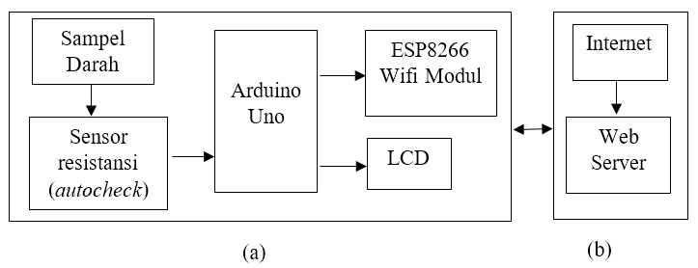
Gambar 1. Diagram Blok Telemedicine Asam Urat Berbasis Internet of Things (IoT) dengan, (a) Blok diagram pengiriman data dan (b) Penerima data.

Diagram blok pada Gambar 1 di atas berfungsi agar pada saat device dinyalakan, catu daya memberikan output 9VDC dan 5VDC untuk semua rangkaian pemancar/pengirim data. Sensor resistansi (Autocheck) mengenali sampel darah langsung dari darah yang ditempatkan pada sensor dengan membaca nilai serum dan tegangan pengoperasian sensor. Nilai asam urat dan data sensor ditampilkan pada LCD. Data hasil pemrosesan tersebut dikirim dengan pemancar modul WiFi ESP8266 dan diterima oleh domain yang dapat ditampilkan pada web server yang dapat dipantau melalui browser internet.

B. Flow Chart
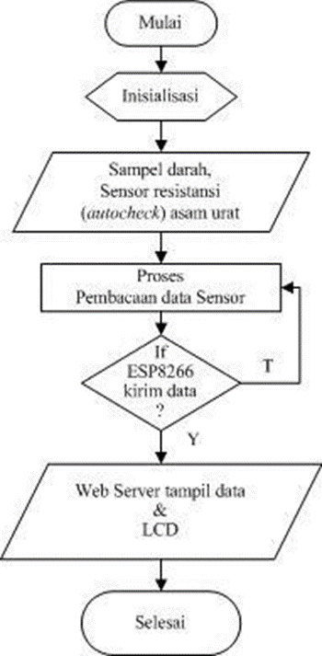
Gambar 2. Diagram Alir Desain Telemedicine Asam Urat Berbasis Internet of Things (IoT)
Gambar 2 menunjukkan proses desain dari device dan interface dengan proses awal pemrograman Arduino dengan menjalankan beberapa instruksi untuk mengidentifikasi asam urat. Menyiapkan sampel darah yang akan digunakan sebagai bahan untuk penelitian. Input sensor resistensi asam urat (Autocheck) membaca nilai sampel darah sesuai tegangan kerja sensor antara 0,5 volt hingga 5 volt. Pembacaan sensor resistansi asam urat (Autocheck) diproses dengan Arduino Uno untuk menentukan kadar asam urat dalam darah. Transfer data terjadi setelah pemrosesan dari Arduino di kirimkan melalui modul WiFi ESP8266 menggunakan Internet of Things. Jika modul WiFi ESP8266 mengirimkan data asam urat ke domain, maka akan tampil pada web server. Jika modul WiFi ESP8266 tidak dapat mengirim data ke domain, maka akan kembali ke proses pembacaan hasil sensor dari Arduino. Hasil pengolahan data ditampilkan langsung pada layar LCD pada device dan dilihat melalui telemedicine web server yang dapat dipantau menggunakan web browser. Proses selesai ketika semua hasil pengukuran sensor dikirim ke web server dan ditampilkan pada LCD.

C. Perancangan Hardware
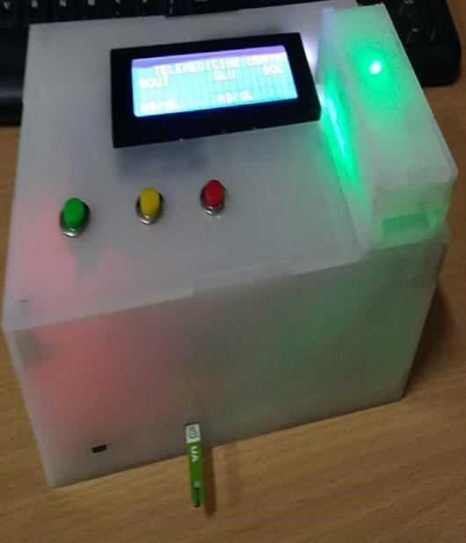
Gambar 3. Device Prototipe Telemedicine Asam Urat

Desain device prototipe dapat dilihat pada Gambar 3 dengan sensor resistansi (Autocheck), mikrokontroler Arduino, modul ESP8266, dan tampilan LCD.

D. Perancangan Software
1. Perancangan Desain Software
Perancangan software merupakan bagian penting dari penelitian ini, karena sistem telemedicine asam urat berbasis IoT bergantung pada program yang disimpan dalam mikrokontroler Arduino. Program disusun menggunakan software Arduino 1.8.5 pada Gambar 4 dan ditulis dalam Java script berdasarkan pemrosesannya. Bahasa pemrograman C dan HTML digunakan saat proses pembuatan program. Setelah selesai pemrograman dimuat dan disimpan dalam memori EEPROM mikrokontroler Arduino, sehingga program sudah dapat dijalankan pada device.

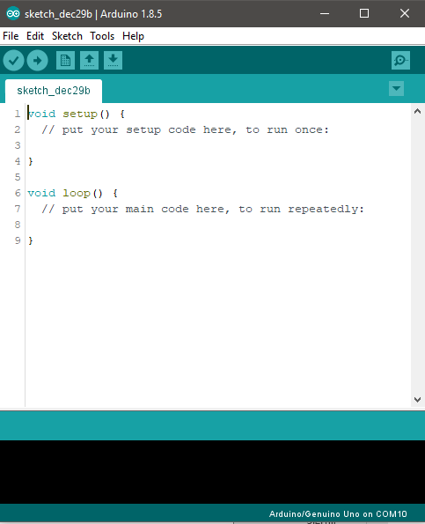
Gambar 4 Tampilan Utama Software Arduino

2. Perancangan Telemedicine pada Web Server
Perancangan dilakukan secara online melalui web menggunakan cPanel dengan akun eriset.org untuk menentukan format data yang diterima dari sensor.
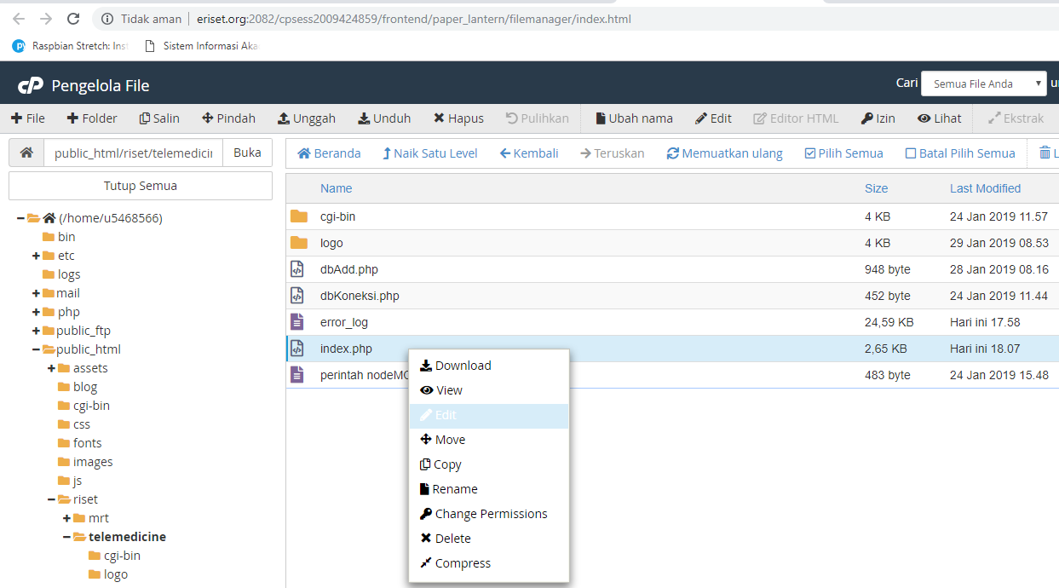
Gambar 5. Pemilihan Pembuatan Source Code

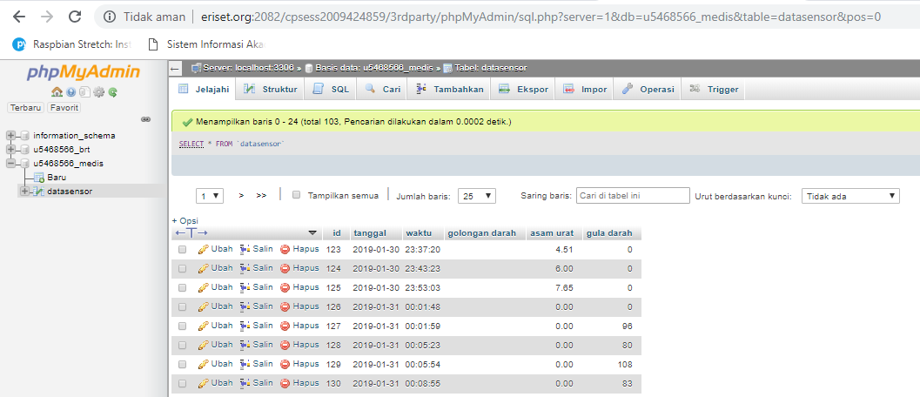
Gambar 6. Penyimpanan Data Telemedicine pada Data Base

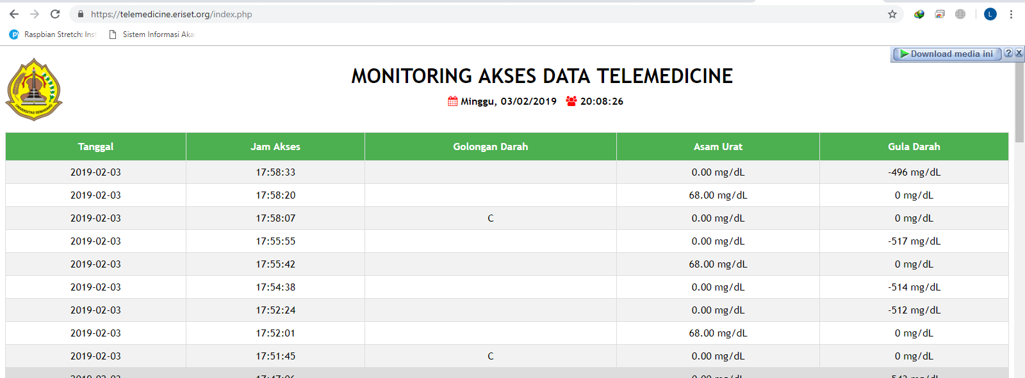
Gambar 7. Hasil Monitoring Akses Data Telemedicine

Pemrograman di Arduino dengan memasukkan link HTML ke Arduino, coding sesuai dengan nilai input dan output device.

- HASIL DAN PEMBAHASAN
Pengujian sensor resistansi (Autocheck) dilakukan dengan cara mengukur tegangan pada kaki sensor, dengan syarat dilakukan pemberian darah pada sensor untuk mengetahui nilai resistansinya. Nilai resistansi digunakan untuk mengetahui konsentrasi asam urat tubuh berdasarkan tegangan dan nilai sensor analog. Pengujian dilakukan dengan membandingkan nilai kadar asam urat pada alat kesehatan autocheck 3 in 1 untuk kalibrasi sensor.

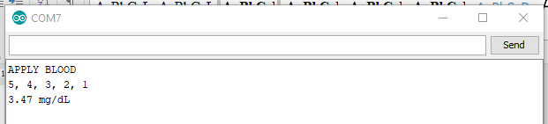

Gambar 8. Hasil Sebelum Kalibrasi Sensor

Pengujian antara alat kesehatan autocheck 3 in 1 dengan device penelitian dilakukan untuk mendapatkan nilai koefisien asam urat dengan hasil yang baik. Hasil pengujian sebelum kalibrasi pada alat kesehatan autocheck 3 in 1 adalah 4,5 mg/dl, sedangkan pada alat yang diproduksi adalah 3,7 mg/dl pada Gambar 8, sehingga sensor harus dilakukan proses kalibrasi terlebih dahulu.

Sistematika untuk kalibrasi sensor:

(1)

Ket: A = Kalibrasi Sensor
B = Nilai Analog

Pengujian Program:
Nilai sensor = Nilai pembacaan sensor analog antara 0 - 1023
Kalibrasi = Nilai analog sensor / 97.79

Pada Gambar 9 menunjukkan hasil pengujian sebelum dan setelah kalibrasi. Nilai hasil kalibrasi mendekati nilai dari alat pembanding autocheck 3 in 1 dengan selisih 0,01.

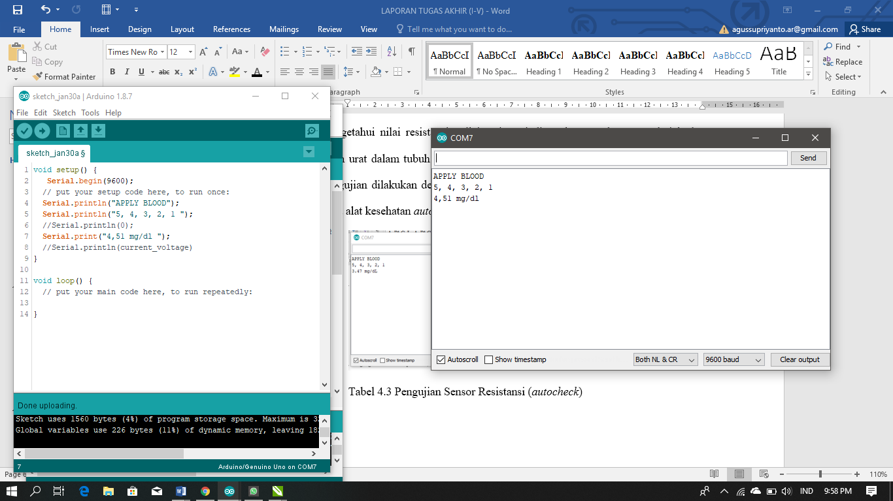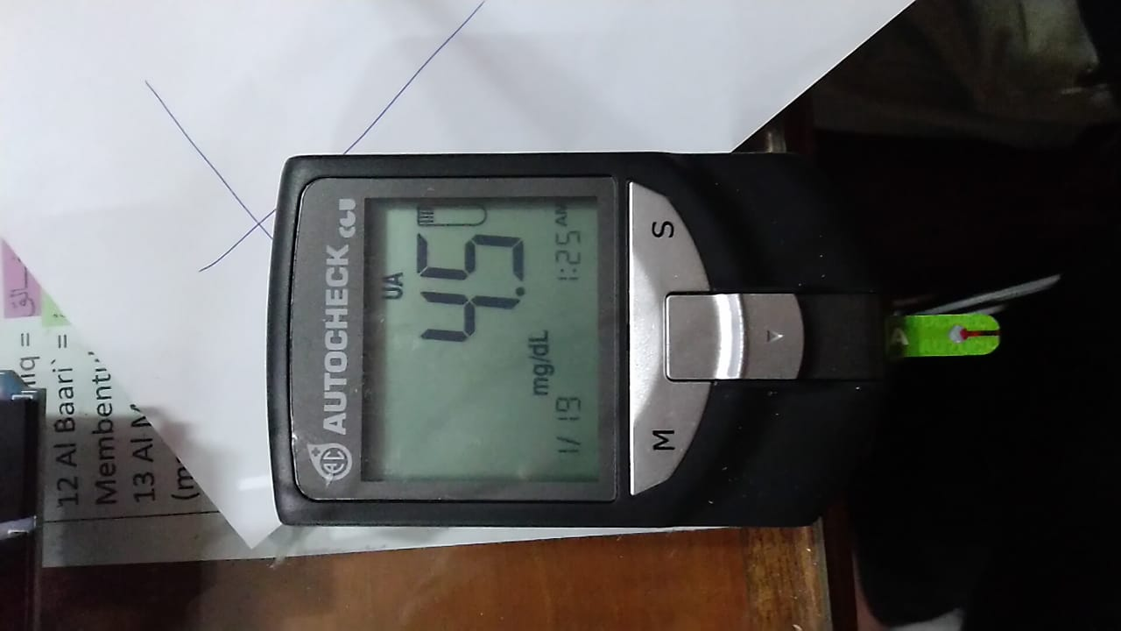
- (b)
Gambar 9. (a)Hasil Sesudah Kalibrasi pada Serial Monitor Arduino, (b) Hasil pada autocheck 3 in 1

Pengujian kalibrasi dilakukan selama 15 detik untuk mendapatkan nilai yang akurat. Darah yang digunakan untuk pemeriksaan kadar asam urat tidak boleh terlalu lama, karena nilai resistansi sensor menurun saat darah kering, sehingga pengukurannya tidak akurat. Darah yang diuji di perangkat tidak boleh lebih dari satu menit, karena mengering dan pembacaan sensor bervariasi dan tidak akurat.

Tabel 1. Pengujian Sensor Resistansi (autocheck) dengan Alat autocheck 3 in 1

Autocheck 3 in 1 (mg/dL)  (Data Aktual) | Sensor Resistansi (mg/dL)  (Data Pengukuran)
4,5 | 4,51
6,7 | 6
7,6 | 7,65
4,9 | 4,99
4,3 | 4
7,4 | 7,6
8,6 | 8

Pada Tabel 1 pengujian menggunakan device dengan mengaktifkan tegangan pada pin digital arduino yang memiliki tegangan terukur sebesar 4,89 volt dan nilai analog yang terbaca dari tampilan serial antara 0 sampai 1023. Nilai 0 bila tegangan analog tidak ada resistansi dari tegangan sensor, dan nilainya adalah 1023 ketika tegangan diterapkan ke sensor. Pin yang digunakan pada mikrokontroler berupa tegangan dari pin power 6 ke ground (GND) dan sebagai pin analog (A0) untuk membaca nilai analog. Ada kesalahan 0,01 - 0,7 mg/dl antara data aktual dan data pengujian selama pengujian sensor. Pada uji pertama, data sebenarnya 4,5 mg/dL sedangkan pembacaan 4,51 mg/dL dengan selisih 0,01 mg/dL. Untuk uji kedua, data aktual 6,7 ​​mg/dL sedangkan pembacaan 6 mg/dL dengan selisih 0,7 mg/dL. Pengujian ketiga nilai aktual 7,6 mg/dL sedangkan pembacaan 7,65 mg/dL dengan selisih 0,05 mg/dL. Pada uji keempat, data aktual adalah 4,9 mg/dL sedangkan pengukurannya adalah 4,99 mg/dL dengan selisih 0,09 mg/dL. Pengujian kelima nilai aktual 4,3 mg/dL sedangkan pengukurannya 4 mg/dL dengan selisih 0,3 mg/dL. Pengujian enam data aktual 7,4 mg/dL sedangkan bacaannya 7,6 mg/dL dengan selisih 0,2 mg/dL. Pengujian ke tujuh nilai aktual 8,6 mg/dL sedangkan pembacaan 8 mg/dL dengan selisih 0,6 mg/dL. Hasil dari tujuh data pengujian yang diperoleh dari sensor resistansi (Autocheck) mendekati nilai aktual dari Autocheck 3 in 1. Penyimpangan pengukuran karena ketidaktepatan nilai kalibrasi sensor resistansi, dan masing-masing strip yang ada membuat hasilnya tidak bagus.

Tabel 2. Nilai Analog dan Pengukuran Sensor Resistansi (autocheck)
Sensor Resistansi  (Nilai Analog) | Sensor Resistansi (Data Pengukuran) (mg/dL) | Tegangan Data Sensor Resistansi  (Volt)
441,03 | 4,51 | 2,16
586,74 | 6 | 2,87
748,09 | 7,65 | 3,66
488,00 | 4,99 | 2,38
391,16 | 4 | 1,91
772,54 | 7,6 | 3,77
782,32 | 8 | 3,82

Pembacaan nilai sensor analog dengan hasil setelah dikalibrasi, akan memberikan nilai asam urat. Pembacaan analog 441,03 menghasilkan pembacaan asam urat 4,51 mg/dL dan pembacaan tegangan 2,16 volt. Pembacaan analog 586,74 memberikan tingkat asam urat 6 mg/dL dan pembacaan tegangan 2,87 volt. Pembacaan analog 748,09 memberikan konsentrasi asam urat 7,65 mg/dL dan pembacaan tegangan 3,66 volt. Nilai analog 488,00 memberikan konsentrasi asam urat 4,99 mg/dL dan tegangan data 2,38 volt. Nilai analog 391,16 memberikan tingkat asam urat 4 mg/dL dan pembacaan tegangan 1,91 volt. Nilai analog 772,54 memberikan kadar asam urat 7,6 mg/dL dan tegangan data 3,77 volt. Nilai analog 782,32 memberikan kadar asam urat 8 mg/dL dan tegangan data 3,82 volt. Selisih nilai uji antara nilai analog adalah 441.03-782.32, semakin tinggi kadar asam urat dalam tubuh maka semakin tinggi pula nilai analognya dan semakin tinggi tegangannya dari 1,91 - 3,82 volt. Device perlu dilakukan evaluasi hasil perbandingan, dalam hal ini diukur nilai persentase kesalahan kerja device.
Secara sistematis persentase device dapat dirumuskan sebagai berikut:

$\left|\frac{data aktual-data pengukuran}{data aktual}\right|x 100\%$ (2)

Dari persamaan tersebut didapatkan hasil pada Tabel 3 hasil persentase kesalahan device.

Tabel 3. Hasil Persentase Kesalahan Device
Autocheck 3 in 1 (mg/dL)  (Data Sebenarnya) | Sensor Resistansi (mg/dL)  (Data Pengukuran) | Persentase Device (%)
4,5 | 4,51 | 0,22
6,7 | 6 | 10,48
7,6 | 7,65 | 0,66
4,9 | 4,99 | 1,84
4,3 | 4 | 6,97
7,4 | 7,6 | 2,7
8,6 | 8 | 6,97

Hasil pengujian data aktual 4,5 mg/dL dan data terukur 4,51 mg/dL dengan tingkat kesalahan 0,22%. Pengujian data aktual sebesar 6,7 mg/dL dan data terukur sebesar 6 mg/dL memberikan tingkat kesalahan sebesar 10,48%. Pemeriksaan data aktual 7,6 mg/dL dan data terukur 7,65 mg/dL menunjukkan kesalahan sebesar 0,66%. Jika melihat data aktual 4,9 mg/dl dan data terukur 4,99 mg/dl, maka tingkat kesalahannya adalah 1,84%. Pemeriksaan data aktual 4,3 mg/dL dan data terukur 4 mg/dL menunjukkan tingkat kesalahan 6,97%. Melihat data aktual 7,4 mg/dL dan data terukur 7,6 mg/dL, tingkat kesalahannya adalah 2,7%. Pemeriksaan nilai aktual 8,6 mg/dL dan 8 mg/dL menunjukkan tingkat kesalahan 6,97%. Persentase pengujian dengan akurasi rata-rata 95,74% dengan persentase kesalahan rata-rata 4,26% Hasil perhitungan persentase kesalahan alat pada tabel di atas menunjukkan bahwa nilai asam urat atau hasil pengukuran tidak dapat dijadikan sebagai nilai acuan dari kadar konsentrasi asam. Namun, alat ini bisa digunakan untuk mengetahui secara kasar tinggi rendahnya kadar asam urat dalam tubuh.

VI. KESIMPULAN
Probe resistansi (Autocheck) dapat membaca hasil koagulasi pada keluaran analog range 441.03 hingga 782.32 dengan voltase probe 1.91 hingga 3.82 volt. Mikrokontroler Arduino memproses data dari sensor asam urat. Hasil tes aktual adalah 4,5 mg/dL dan data terukur adalah 4,51 mg/dL, menghasilkan tingkat kesalahan 0,22%. Pengujian data aktual 6,7 mg/dL dan data terukur 6 mg/dL memberikan tingkat kesalahan 10,48%. Tinjauan terhadap data aktual 7,6 mg/dL dan data terukur 7,65 mg/dL mengungkapkan kesalahan sebesar 0,66%. Tinjauan data aktual 4,9 mg/dL dan data terukur 4,99 mg/dL menunjukkan tingkat kesalahan 1,84%. Tinjauan data aktual 4,3 mg/dL dan data terukur 4 mg/dL menghasilkan tingkat kesalahan 6,97%. Tinjauan terhadap data aktual 7,4 mg/dL dan data terukur 7,6 mg/dL menunjukkan tingkat kesalahan 2,7%. Tinjauan terhadap data aktual 8,6 mg/dL dan data terukur 8 mg/dL menunjukkan tingkat kesalahan 6,97%. Persentase uji coba dengan akurasi rata-rata 95,74% dengan tingkat kesalahan rata-rata 4,26%. Modul ESP8266 mengirimkan data ke web server setelah mikrokontroler mengolah data dengan tegangan input 4,98 volt dan tegangan output terukur 3,45 volt. Hasil data terpantau di web server melalui alamat link telemedicine.eriset.org/index.php dan dapat disimpan di database online eriset.org.

DAFTAR PUSTAKA
[1] R. H. Simamora dan E. Saragih, “Penyuluhan kesehatan terhadap masyarakat: Perawatan penderita asam urat dengan media audiovisual,” JPPM (Jurnal Pendidikan dan Pemberdayaan Masyarakat), vol. 6, no. 1, hal. 24–31, 2019, doi: 10.21831/jppm.v6i1.20719.
[2] T. Pribadi, A. Rahma, dan R. Yulendasari, “Pemberian Akupresur Untuk Menurunkan Nyeri Dan Kadar Asam Urat Pada Klien Asam Urat Di Poncowarno Kecamatan Kalirejo Lampung Tengah,” Jurnal Kreativitas Pengabdian Kepada Masyarakat (Pkm), vol. 4, no. 3, hal. 515–519, 2021, doi: 10.33024/jkpm.v4i3.2842.
[3] I. Irdiansyah, M. Saranani, dan L. A. R. Putri, “Pengaruh Senam Ergonomik terhadap Penurunan Kadar Asam Urat pada Penderita Gouth Arthritis di Wilayah Kerja Puskesmas Bone Rombo Kabupaten Buton Utara,” Jurnal Ilmiah Karya Kesehatan, vol. 02, no. 2, hal. 1–7, 2022.
[4] J. Kim, “Noninvasive Gout Monitoring Device using Near-Infrared Spectroscopy,” Journal of Biosensors & Bioelectronics, vol. 06, no. 04, 2015, doi: 10.4172/2155-6210.1000188.
[5] M. Fields, N. Light, Y. Takeuchi, dan M. Iwasaka, “Detection of Monosodium Urate Crystals for Gout Diagnosis using,” vol. 1, no. c, hal. 1–4, 2016, doi: 10.1109/TMAG.2016.2529061.
[6] L. Van Dyk, M. Groenewald, dan J. F. Abrahams, “Towards a Regional Innovation System for Telemedicine in South Africa,” 2010, doi: 10.1109/eTELEMED.2010.8.
[7] O. V Patterson, G. S. Kerr, J. S. Richards, dan C. A. Nunziato, “Identifying provider counseling practices using natural language processing : Gout example,” hal. 10765, 2012, doi: 10.1109/HISB.2012.52.
[8] S. Singh dan N. Singh, “Internet of Things(IoT): Security Challenges, Business Opportunities & Reference Architecture for E-commerce,” International Conference on Green Computing and Internet ofThings (ICGCIoT, hal. 1577–1581, 2015.
[9] S. Ziegler, “Considerations on IPv6 Scalability for the Internet of Things – towards an Intergalactic Internet,” vol. 6, hal. 4–7, 2017.

